Reparatur Moskito-Netz vom Wohnmobil (Eingangstüre)

Neues Moskitonetz von Firma Horrex (Fa. REMIS macht auch solche)
https://www.campingplus.de/Caravaning-Technik/Fenster-u.-Tuer/Tuervorhaenge/Horrex-Plissee-Fliegenschutztuer-1750-x-650-mm.html

Schnur = sogenannte Plisseschnur. Erhältlich in Gardinenzubehörshop - oder Drachenschnur.
Spannschnur Schnur für Plissee Rollo Jalousie - 1 mm oder 1,4 mm

Kurzversion
Einstiegswanne ausgebaut
- Komplette Fliegengittertür inkl. Rahmen ausgebaut
- Schnurspanner oben und unten gelöst
- Strebe, an der man die Tür öffnet und schliesst vom Plissee rausgeschoben
-Niete am Rahmen unten rechts entfernt um an den Schnurspanner zu kommen wo ich die neue Schnur einhängen hab müssen
- Niete durch Hutmutter ersetzt, Schnur neu eingefädelt und Rahmen wieder verschraubt
- Neue Schnur mit gerissener Schnur mittels Knoten verbunden
- Dann alles wieder in der rückwärtigen Reihenfolge eingebaut
- Einstellen der Spanner und das wars!

- Anfangs-Schlüssel zu allen weiteren Schritten sind unten am Türeingang, da in der Rille, wo der untere Faden läuft, tief unten drin 2 Kreuzschlitzschrauben, die da senkrecht drinstecken. Die kann man mit einer hellen Lampe nach vorherigem Staubsaugereinsatz dort ermitteln/ersehen. Die müssen rausgedreht und nach oben hoch genommen/entfernt werden.

- Danach sind von innen gesehen oben rechts und links in den Rahmenecken je ein beiges Käppchen (das linke ist teils vom Plissee des Insektennetzes etwas verdeckt, lässt sich aber verschieben). Die raushebeln. Darunter sind ebenfalls 2 Kreuzschlitzschrauben, die waagerecht (in einen Rahmen) an der Aufbauwand gehen oder so ähnlich und ausgedreht werden müssen. Dann ist die ganze Konstruktion im Grunde eigentlich schon frei.

Nur, sie ist vor allem unten mit Ihren Plastikecken recht mm-genau passend verbaut. Die aus ihrem Sitz in den Stufenecken raus zu kriegen, erst oben etwas von der Wand ab und dann unten hin und her zirkeln raus/hoch usw, das ist etwas tricky. Da ist auch Geduld gefragt, damit die Plastikecken unten nicht brechen. Aber es geht. Rein ist ähnlich zirkulös. Ein bisschen muss man rechts und links jeweils auch längs aufpassen, da wo der Rahmenkorpus dicht an der Aufbauwand liegt. Da sind auch so Aluklemmschienen. Aber wenn erst mal ab, sieht man das alles ja vor dem Einbau recht genau.

- Es kann sowohl bei der Bedienleichtigkeit wie auch beim Fadenverschleiss enorm helfen, wenn man die Ummantelung des Plisseefadens überall da, wo man ihn sieht/ran kommt, vor allem auch da, wo er innen in den Rahmen verschwindet unter teils 90° Ablenkung in diesen beschriebenen engen Hülsen und, in regelmäßigen Abständen je nach Intensität der Nutzung mal z.B. alle paar Monate tüchtig mit Silikonspray besprüht - (auch die Gleitkufen unten und oben der gleitende Rahmen. Das wirkt bei der Leichtgängigkeit von allem Wunder und wohl auch beim Fadenverschleiss.
-------------------------------------------------
Reparaturanleitung mit Bilder für Moskitonetz von Fa. REMIS
Den Ausbau und die Demontage der Tür zu beschreiben sprengt diesen Rahmen. Es ist jedenfalls vernünftig machbar. Die komplette Tür legt man am besten auf eine entsprechend große Arbeitsplatte und schraubt die obere und die untere Querschiene ab. Anschließend wird am, von innen gesehen, rechten Rahmen eine Abdeckschiene herausgezogen. Dann liegen oben und unten die Schnurenden frei welche in kleinen Klemmböcken befestigt sind. Lösen und aus der Schiene schieben. Ich empfehle von den Arbeitsschritten Skizzen oder Fotos zu machen für den Zusammenbau.
Das Plissee bildet zusammen mit den Schnüren einen Block. Der lässt sich nun, nach Abschrauben der kleine Führungsklötze am Schienenende nach unten aus dem linken Türrahmen und der beweglichen Schiene komplett herausziehen.
Das Plissee hat bei mir 6 Schnüre. Jeweils die oberen und unteren drei sind mit einem Klemmröhrchen zu einer Schnur zusammengefasst. Die unteren drei werden nach oben geführt und bilden dann das oben beschriebene Schnurende im Klemmblock. Die oberen entsprechend nach unten.
Die 6 Schnüre beginnen jeweils auf der, von innen gesehen, rechten Seite, dort wo sie in der beweglichen Schiene sind. Sie sind dort mit Klebeband am Plissee befestigt. Um die neue Schnur an die alte anzusetzen benötigt man kleine dünne Klemmröhrchen mit 2 mm Innendurchmesser. Ich hatte keine und habe sie mir aus dem dünnen Blech einer Pralinenschachtel gebogen. Nach dem Verbinden drückt man das Plissee mit einer Klammer zusammen und fädelt die neue Schnur durch. Entweder mit einem Lötkolben mit der alten Schnur verschweißen und durchziehen oder mit Geduld durch jede einzelne Falte fädeln. Das andere Ende wird genau in der alten Länge wieder mit besagtem Röhrchen kurz vor der Zusammenführung der drei Schnüre mit der alten verbunden.
Die Schnüre sind links und rechts am Plissee durch Messing-Hohlnieten geführt damit sie gut um die 90° rutschen. Bei der Montage in der Fabrik werden die Schnüre offensichtlich manchmal etwas zu kräftig gespannt. Dadurch werden im Lauf der Zeit Nuten in die Messing-Hohlnieten gerieben. Sind die tief genug geworden, bilden sich scharfe Kanten und reiben die Schnur durch. Weil ich keine so kleine Hohlnieten finden konnte habe ich die alten im Plissee um 90° gedreht, so dass die Schnur nun auf einer neuen Stelle reibt. Zum anderen habe ich die Schnur nur ausgesprochen schwach gespannt um die Reibung zu verringern.
Nach diesem Schritt kann der Plisseeblock wieder in die beiden Schienen geschoben werden. Die Schnurenden mit den Klemmblöcken wieder oben und unten über ihre Führungen legen und das Ganze erstmal zusammenbauen. Allerdings ohne die anfangs erwähnte Abdeckschiene. Nun lässt sich die Schnurspannung optimal mit einiger Probiererei an den Klemmblöcken einstellen. Wie gesagt, nicht zu fest. Passt alles, oben oder unten die Querschiene wieder auf der rechten Seite lösen und die Abdeckschiene reinschieben. Um die Vormontage zum Spannen künftig zu sparen habe ich mir in die Abdeckschiene in Höhe der Klemmblöcke zwei Langlöcher gefräst und kann nun jederzeit spannen ohne sie auszubauen. Es gibt offenbar Bauformen der Tür bei denen die Abdeckschiene nicht existiert. Wie das dort gelöst ist kann ich nicht sagen.

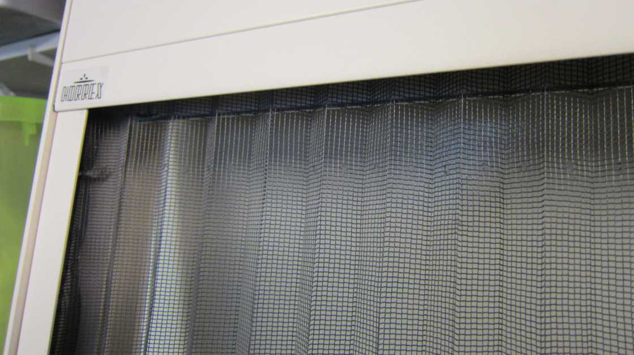
Die Demontage aus dem Mobil war relativ einfach. Die Bodenschiene ist bei mir mit drei Schrauben am Boden verschraubt. Die Seitenschienen stecken mit Langlöchern auf Schrauben an der Wand welche unten aufgeweitet sind. Nach dem Lösen der Bodenschrauben kann man das Ganze also einfach etwas anheben und von der Wand lösen.

Das ist der abgerissene Faden. Es war der oberste.
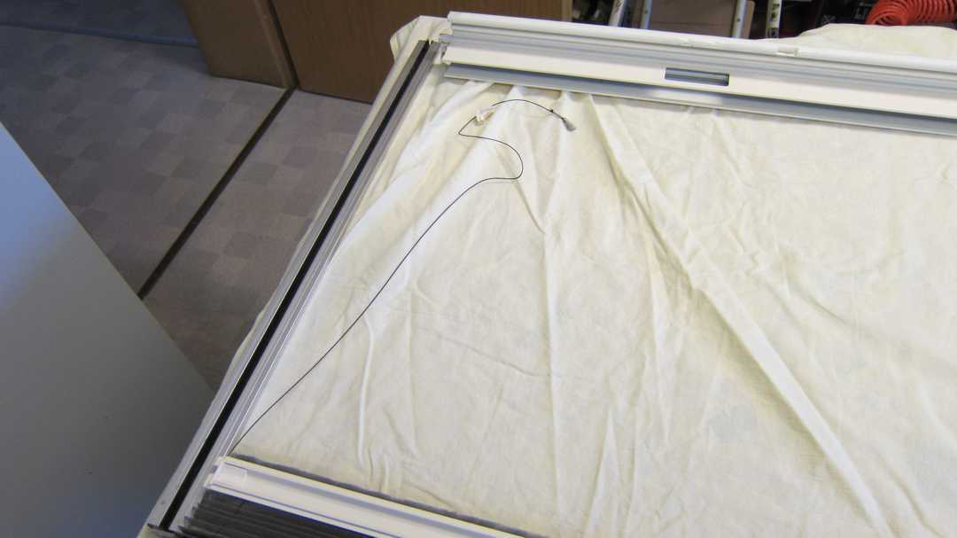

Querschiene oben und unten demontieren. Es sind Inbusschrauben. In der von innen rechter Schiene sind die zwei Spannschlösser für die zusammengefassten Fäden. Die lange Abdeckplatte herausziehen, Spannschlösser lösen und herausziehen.
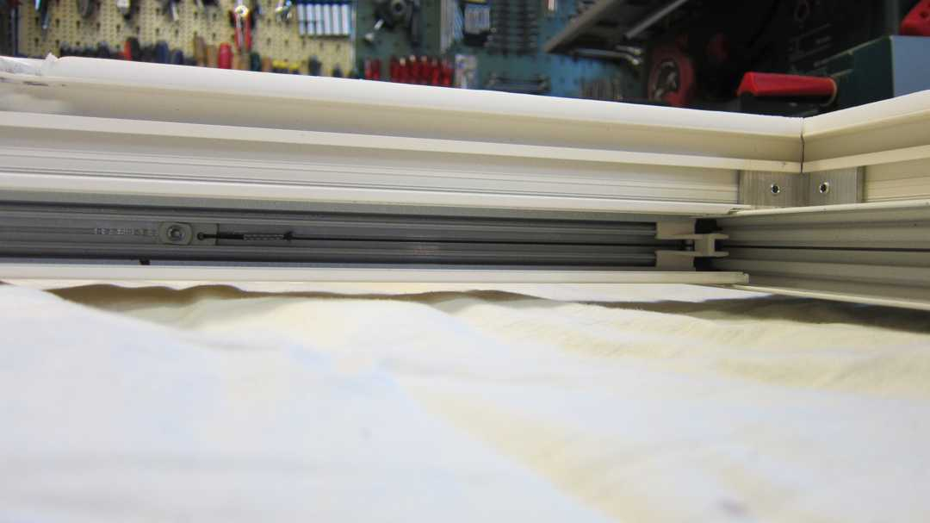

Das ist ein Spannschloss. Damit wird die Fadenspannung eingestellt. Leider ist es im montierten Zustand nicht zugänglich und muss vor der Montage gespannt werden. Deswegen habe ich mir in die Abdeckplatte zwei Schlitze gefräst.
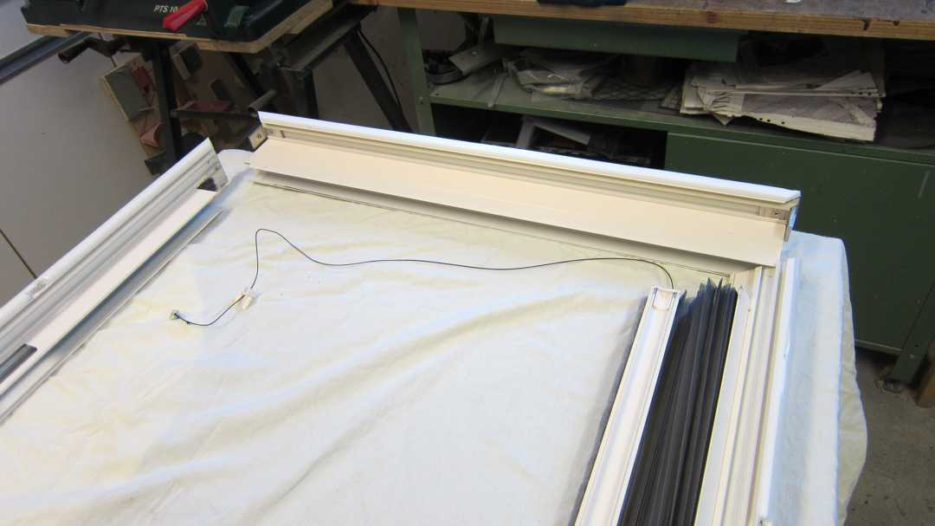

In der beweglichen Schiene ist der Plisseeblock. Er lässt sich nach oben oder unten herausziehen.
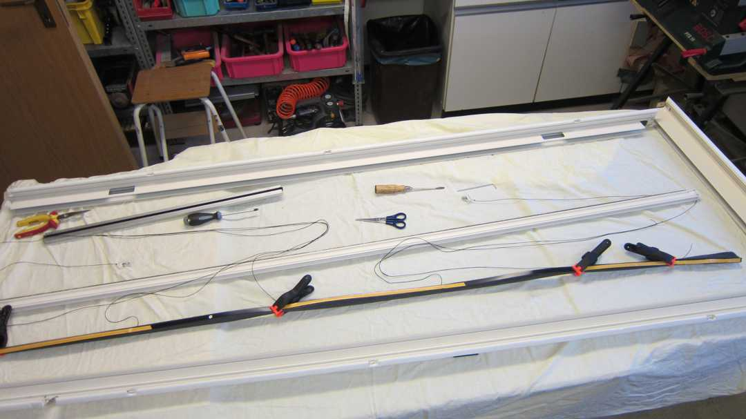
Den herausgezogenen Plisseeblock habe ich mit Leimklemmen fixiert. Er hat oben und unten je drei Fäden, die mit einer kleinen Rohrklemme zu einem zusammengefasst sind. Der zusammengefasste Faden oben führt später über das Umlenkstück nach unten zum Spannschloss. Die unteren nach oben.

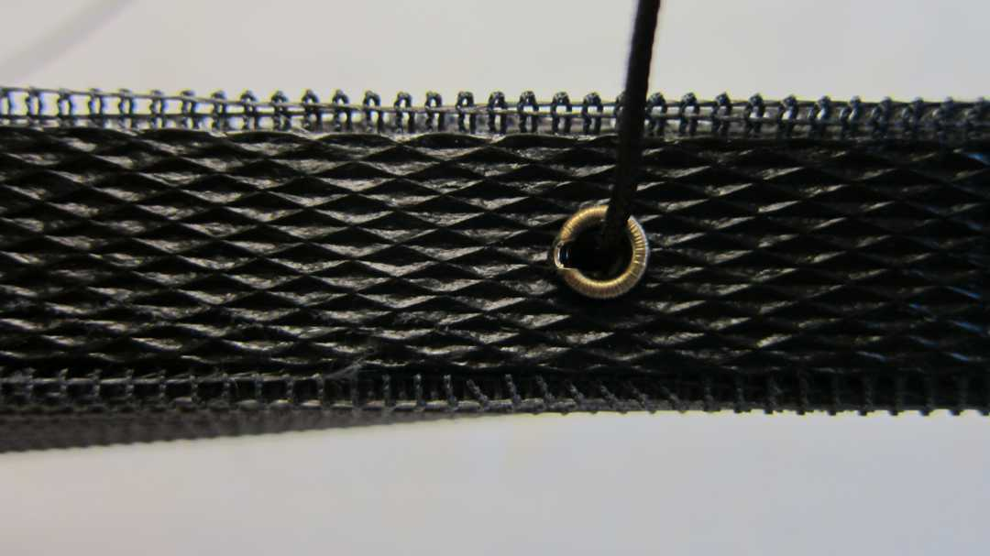
Der Faden führt im Plissee durch solche Hohlnieten. Sie sind die Ursache für das Reißen des Fadens. Im Werk werden die Spannschlösser sehr (zu!) stark gespannt. Dadurch reiben die Fäden die Rohrniete ziemlich bald durch so, dass eine scharfe Kante erscheint und den Faden zerstört. In Ermangelung so kleiner Nieten habe ich sie um 90° gedreht so, dass der Faden auf einer unbeschädigten Stelle gleitet. Nach der Montage habe ich die Spannschlösser nur noch so stark gespannt, dass die Schiene mit dem Plissee eben nicht kippt. Scheint bisher, nach ca. 6 Monaten zu funktionieren.

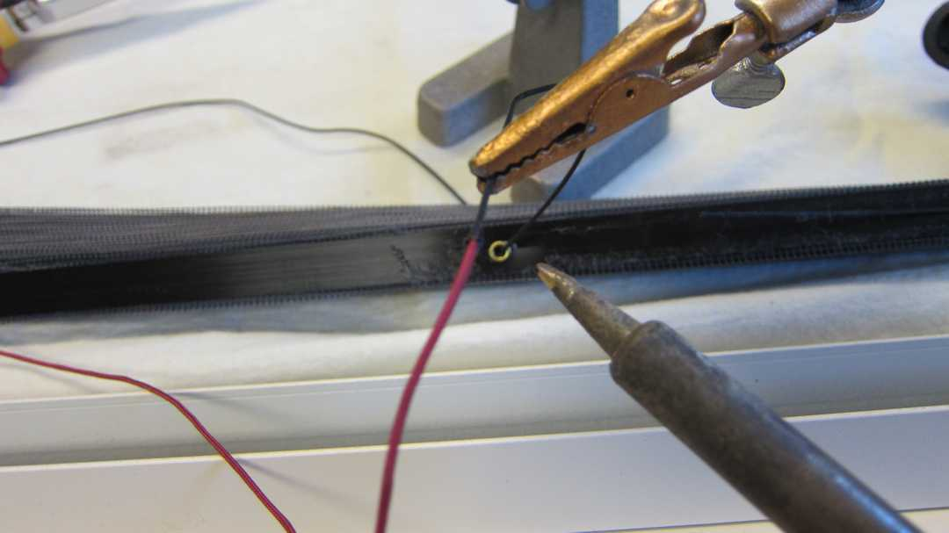
Nun kann der neue Faden mittels Lötkolben an den alten angeschweißt und durchgezogen werden.

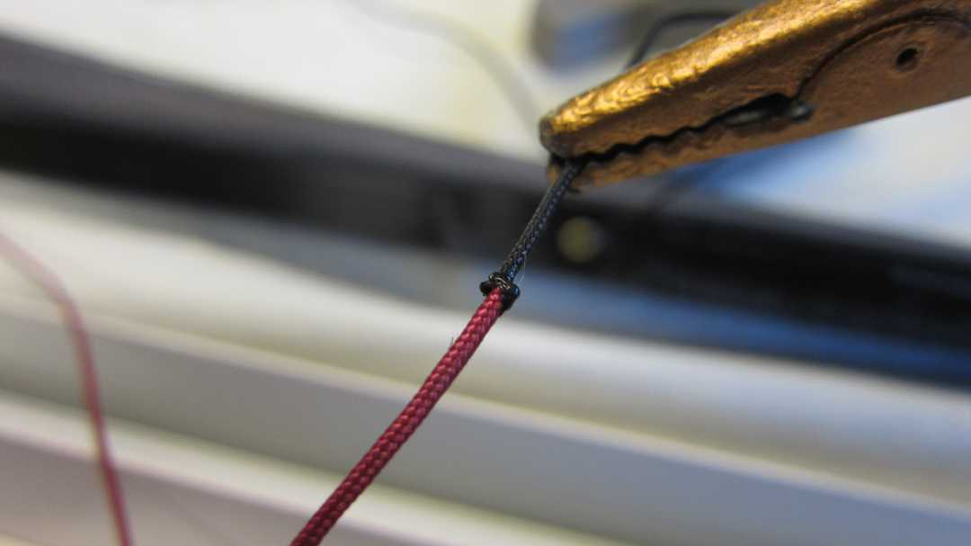
Fertig zum Durchziehen. Alternativer zum Schweißen ist das etwas mühselige Durchschieben des Fadens durch die einzelnen Plisseelagen.

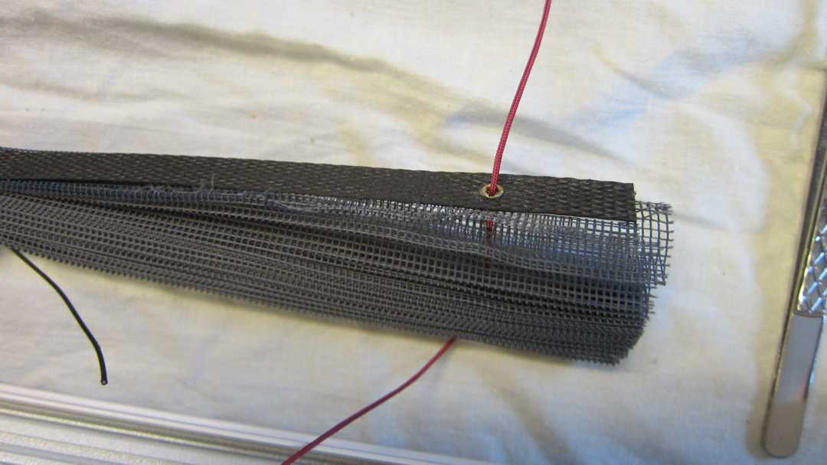

Der Faden ist durch und kann mit einem Klemmröhrchen mit dem alten Faden auf der unbeschädigten Seite verbunden werden.
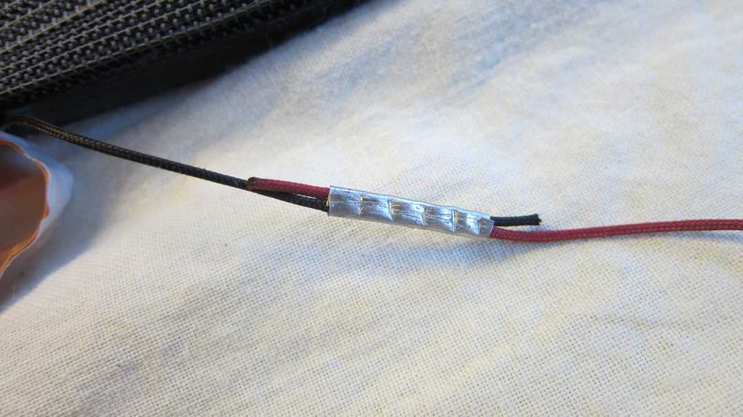
Weil ich kein passendes Klemm Röhrchen hatte, habe ich mir eins aus einer alten Blech-Pralinenschachtel gemacht.

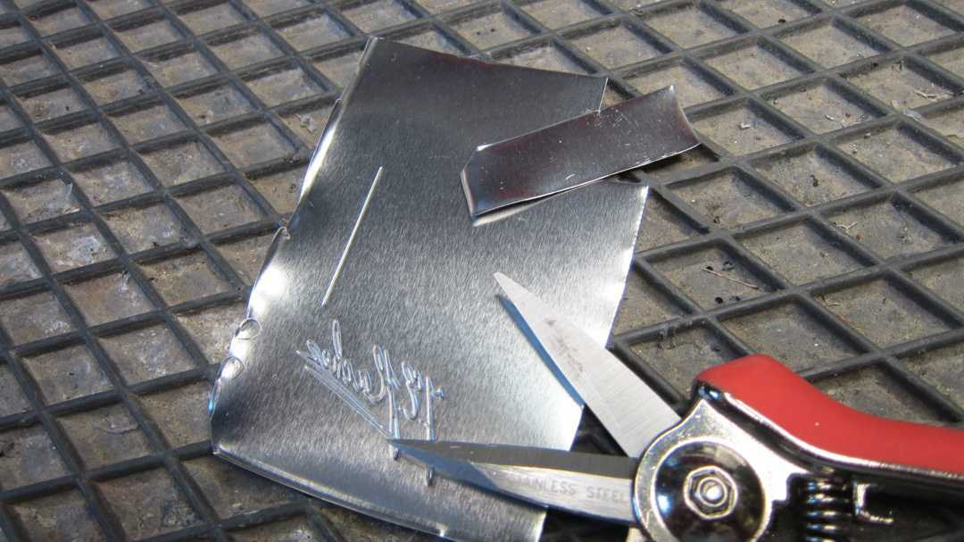
Geht ganz gut auszuschneiden, um ein Stäbchen wickeln und mit der Flachzange die beiden Fäden miteinander verbinden....

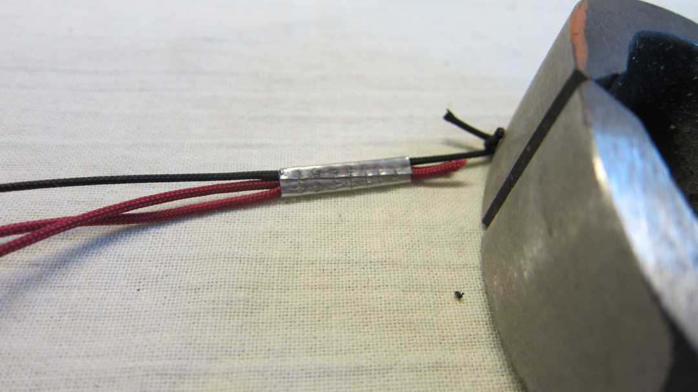
...und mit einer Kneifzange vorsichtig kerben.

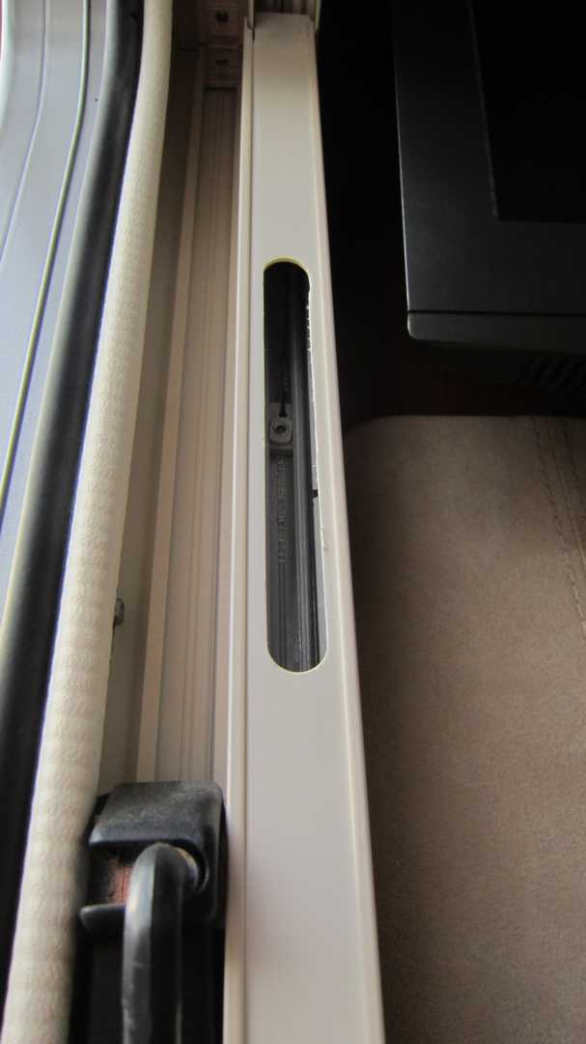
Nachdem alles in umgekehrter Reihenfolge zusammen gebaut war habe ich mit noch, wie schon erwähnt, die Abdeckleiste über den Spannschlössern ausgefräst. Dadurch lassen sich die jederzeit neu einstellen. Alternativ kann man sie noch auf dem Arbeitstisch ohne Abdeckschienen spannen, muss dann aber wieder die untere Schiene wieder lösen um die Schienen wieder reinzukriegen. Merkwürdige Konstruktion vom Hersteller. Wer nicht fräsen kann, kann auch die Abdeckschienen kürzen. Dann bleibt eben ein Stück offen und man kann auch im eingebauten Zustand justieren.

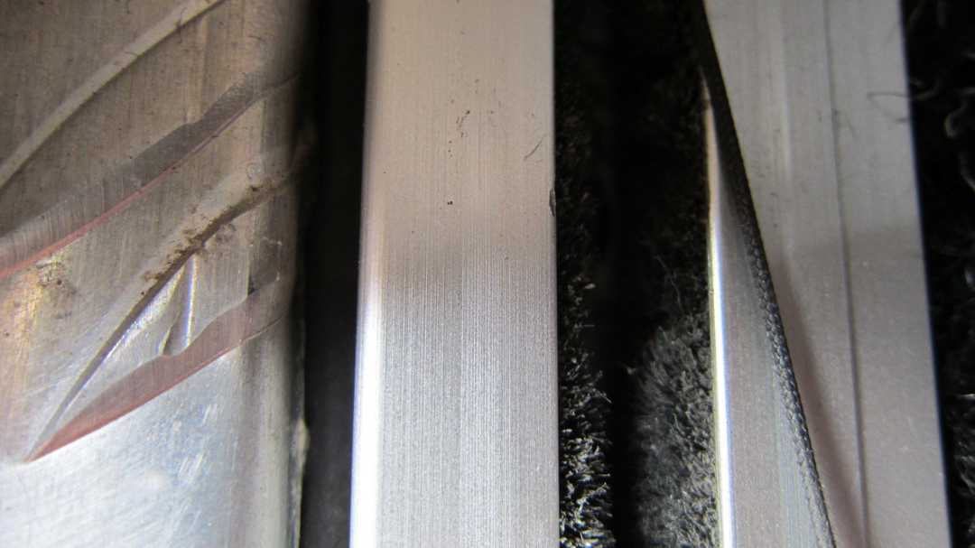
In der Bodenschiene läuft der Faden zum Spannschloss. Bei meinem Mobil ist sie mit drei Schrauben nach unten verschraubt. Beim Montieren muss man also darauf achten, dass der Faden nicht unter eine Schraube gerät. Sonst war alles für die Katz.

